15.02 в 12.00 – 7-9 кл. - Литературный портрет к 115-летию со дня рождения Мусы Джалиля «Поэт. Герой. Патриот»
16.02 в 11.00 - 1-4 кл. – Литературная мозаика «По страницам прочитанных книг» (по произведениям Н. Носова и В. Осеевой)
18.02 в 12.30 – 1-4 кл. – Праздник к 23 февраля «Русский солдат умом и силой богат»
18.02 в 13.00 – 7-9 кл. Зоомузыкальная викторина «И кузнечик запиликает на скрипке»
19.02 в 11.00 – 1-4 кл. – Патриотический час к 23 февраля - Дню защитника Отечества «Дорогами солдата»
19.02 в 11.00 – дошк. – Игровая программа к 23 февраля «Рыцарский дух в душах малышей»
22.02 в 11.00 – 1-4 кл. – Конкурсно-игровая программа к 23 февраля «Кем я стану, кем мне быть, чтобы Родине служить»
24.02 в 12.30 – 7-9 кл. – Литературно-правовая программа «По лабиринтам прав»
25.02 в 12.00 – 7-9 кл. – Час Размышления «Сохрани себя для жизни»

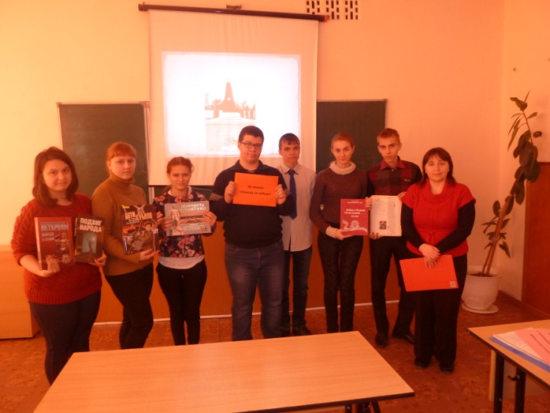
4 февраля библиотекарь Сарана Т.А. с учащимися СОШ № 3 9 «А» класса провела литературно-историческую композицию «Их имена станица не забудет», которая была посвящена 5 февраля – Дню освобождения станицы Старощербиновской от немецко-фашистских захватчиков. Подростки узнали о героях щербиновского подполья, о тех, кто не жалея своих жизней приблизил День Победы. Рассказ библиотекаря сопровождался показом слайдов презентации «Герои Щербиновского подполья». В конце встречи ребята познакомились с выставкой «Станица опаленная войной».
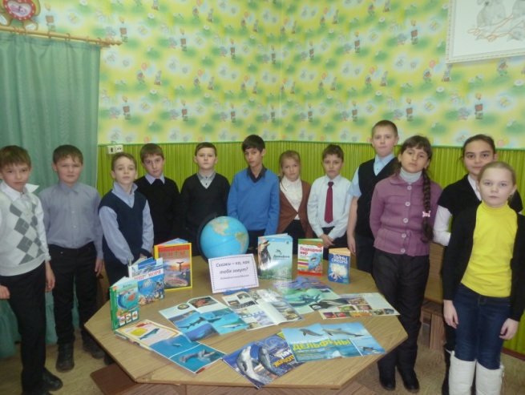
Необычное мероприятие для членов клуба «Любознайки» состоялось в комнате сказок и затей. Оно называлось: «Скажи-ка, как тебя зовут?» и было посвящено уникальным морским обитателям – дельфинам. Дети познакомились с интересными версиями о происхождении этих загадочных обитателей моря, узнали интересные факты из их жизни, а слайды презентации «Дельфины – кто они?» помогли детям не только лучше их узнать, но и вызвали живой интерес ребят ко всему подводному миру. В конце встречи ребята с интересом знакомились с новыми книгами с книжной выставки «Кто живет в морских глубинах?».

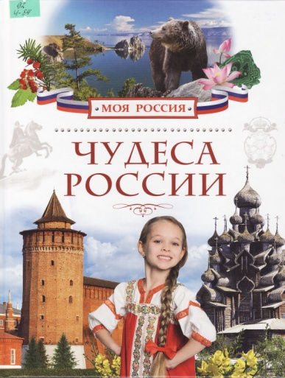
Маневич И.А. Чудеса России / И.А. Маневич: худож. А.Г. Воробьев, И.А. Дзысь, О.В. Жидков и др. - М.:РОСМЭН, 2015. – 80 с.: ил. – (Моя Россия)
Мы живем в уникальной стране, которая по размерам, разнообразию природы и красоте архитектуры сильно отличается от других стран. На территории России есть Долина гейзеров, Китовая аллея, пресноводное озеро Байкал, пещеры Алтая, Золотые ворота, Кавказские Минеральные воды – всего и не перечислишь! На страницах книги вы прочтете о самых удивительных и знаменитых чудесах России. Знакомство с ними даст массу новых впечатлений, а красочные фотографии наглядно продемонстрируют, как прекрасна наша Родина – Россия!
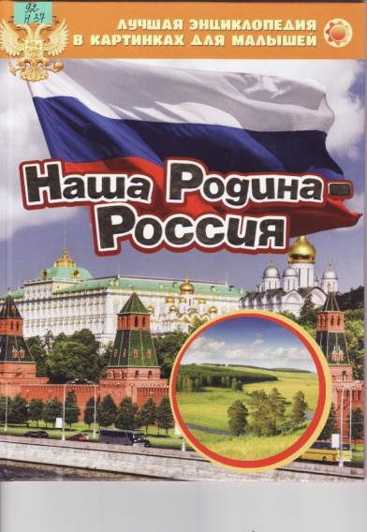
Наша Родина – Россия / худож. Л.Т. Митрюкова, Д.А. Чалтыкьян, И.В. Максимова и др. – М.:М.:РОСМЭН, 2015. – 76 с.: ил. – (Лучшая энциклопедия в картинках для детей)
Эта энциклопедия с яркими фотографиями познакомят дошколят с интересной и познавательной информацией о нашей Родине: о городе Москве и ее достопримечательностях – Московском кремле, храме Василия Блаженного и памятнике Минину и Пожарскому, Успенском соборе, Большом театре и других. Из этой книги дети узнают о народах, населяющих нашу страну, о разнообразном растительном и животном мире, познакомятся с достопримечательностями городов России: Санкт-Петербурга, Казани, Нижнем Новгороде и других.

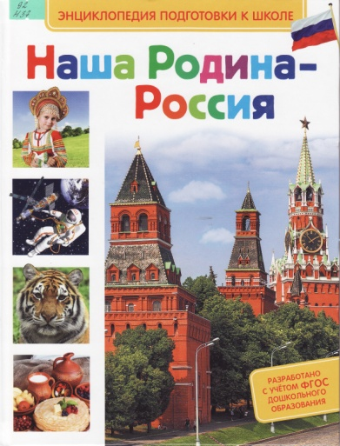
Киктев С.М. Наша Родина – Россия /С.М. Киктев, Т.В. Редькина. – М.: РОСМЭН, 2015. – 64 с.: ил. – (Энциклопедия подготовки к школе).
С помощью этой книги родители могут подготовить ребенка к поступлению в первый класс. В книге содержится интересный познавательный материал о нашей Родине: о государственных символах нашего государства, о правах и обязанностях каждого гражданина, о народах России и самых удивительных местах нашей Родины: Уральских горах, Алтае, Дальнем Востоке, Русском Севере и других удивительных уголках нашей необъятной Родины.

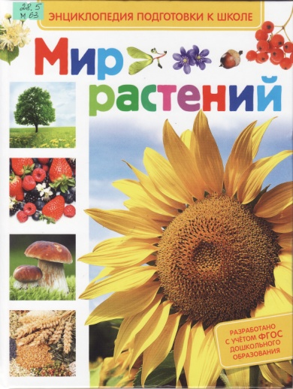
Иванова Л. А. Мир растений / Л.А. Иванова. – М.: РОСМЭН, 2015. – 64 с. : ил. - (Энциклопедия подготовки к школе).
Эта книга поможет родителям подготовить детей к школе по теме: «Мир растений». Дети узнают: какие бывают растения: кустарники, деревья, ягоды, цветы, что растет на полях и лугах, в саду и огороде и как можно самим вырастить сад на подоконнике. Помимо интересной информации в книге очень много красочных фотографий и ярких рисунков, что, безусловно, очень понравится нашим маленьким читателям.

